**Análisis Ventas Shoes Ciudad de Buenos Aires**

Temporadas 2017-2018-2019

**Proyecto Personal**

Creado por: Espinola Facundo



Introducción

Hay muchas temporadas en las que las ventas son significativamente más altas o más bajas que los promedios. Si la empresa no conoce estas temporadas, puede perder demasiado dinero. Predecir las ventas futuras es uno de los planes más cruciales para una empresa. El pronóstico de ventas le da una idea a la empresa para organizar las existencias, calcular los ingresos, tener presente la cantidad de stock disponible para hacer frente a la futura demanda, y decidir si realizar una nueva inversión. Otra ventaja de conocer las ventas futuras es que lograr objetivos predeterminados desde el comienzo de las temporadas puede tener un efecto positivo en los precios de las acciones y en la percepción de los inversionistas. Además, no alcanzar el objetivo proyectado podría dañar significativamente los precios de las acciones, por el contrario. Y será un gran problema.

En el siguiente documento estaremos presentado detalladamente el registro de cada dato. Tiene como finalidad analizar los datos y responder las preguntas de negocio que nos planteamos como objetivos SMART, las preguntas que nos hemos planteado son las siguientes:

* ¿Cuáles son los productos más solicitados?
* ¿Cuál es el precio promedio de los productos?
* ¿Cuáles son las marcas más populares?
* ¿Cómo fueron las Evoluciones de las Ventas?
* ¿Cómo se podría aumentar la facturación?
* ¿Cómo podríamos tener el stock adecuado?

Limpieza de Datos

Antes de todo, si nos dirigimos hacia el documento en donde se encuentra el dataset nos brindara una descripción de cada archivo que tipos de datos tienen de forma pre visualizada.

Cuando ingresamos los archivos son en formato XLSX, Ante esto debemos ir a Excel y cargar los datos para separarlos y formar las tablas. Para la limpieza usaremos nuestro criterio según los datos mas importantes y útiles sean para nosotros.

Una vez cargadas las tablas, nos dirigiremos a Power Pívot para la limpieza antes de cargar los datos a Power BI. Contenían datos que no nos servían para el análisis nos propusimos, por lo que los limpiamos de la manera más adecuada dejando datos de CALIDAD.

Después

Antes

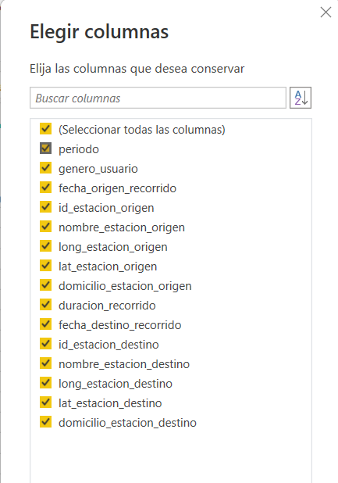

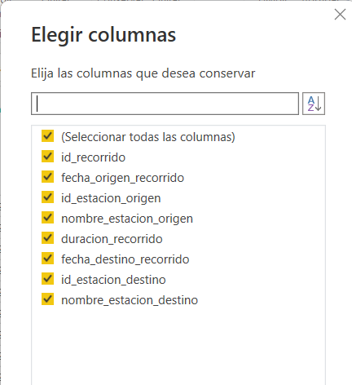

Como los datos ingresados provinieron de varias tablas para la mejor manipulación, anexamos las tablas correspondientes.

Después

Antes

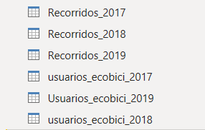



Luego de haber hecho la limpieza de datos y anexar las columnas de respectivas tablas, el diagrama de entidad-relación se ve mucho más ordenado y con una mejor fluidez.

Antes

Después

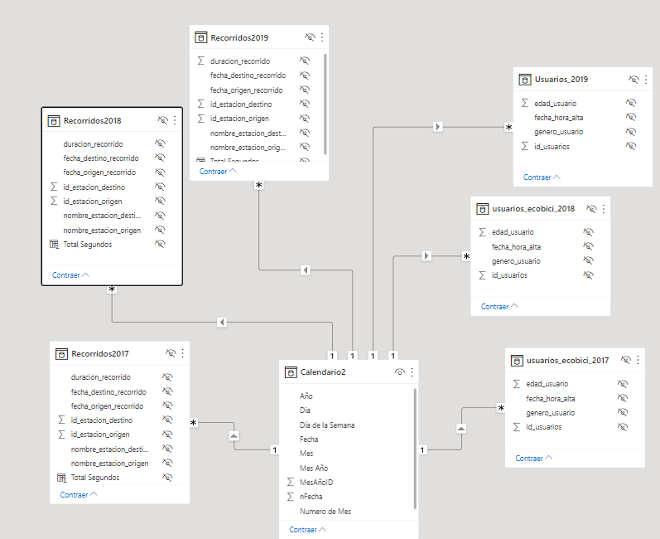

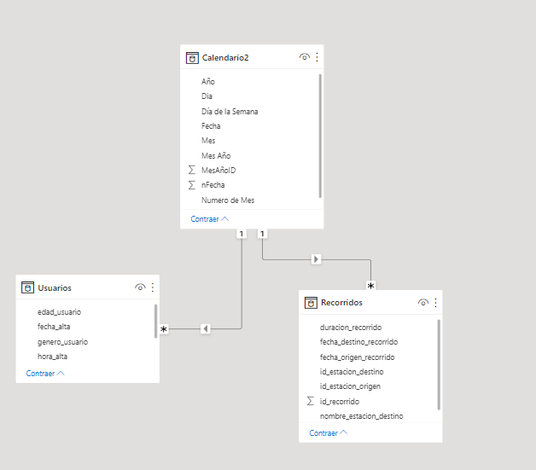

Dashboard

Una vez terminado con las transformaciones de los datos, comenzamos a realizar el tablero de control que queremos conformar.

Tablas de Versionado:

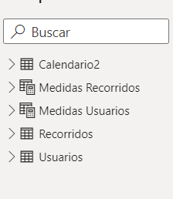

* Generamos Tabla de Calendario acorde al tiempo que necesitamos para los datos, se realizó con lenguaje M.
* Dos tablas que usaremos para Medidas, Cálculos y Parámetros. Tanto para las solapas de recorridos como para los usuarios.
* Solapas:

El mismo pueden observarlo desde Power Bi, visualizarlo detenidamente reluciendo los detalles de todos los filtros y graficas

Los colores y Figuras están inspiradas hacia el logo de Ecobici.



* Portada

Es una portada con una imagen PNG para el fondo haciendo referencia a una estación de EcoBici, además se añadió una botonera para la navegación por el Dashboard.

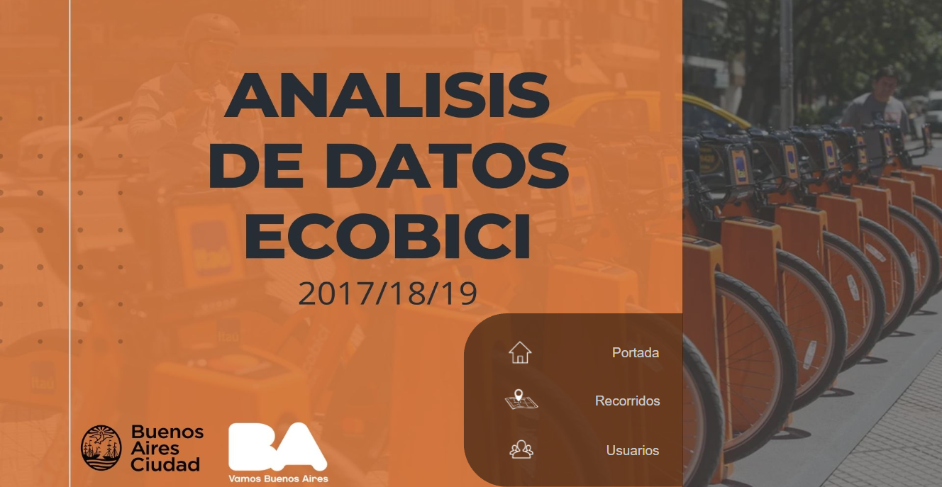

* Análisis de Recorridos

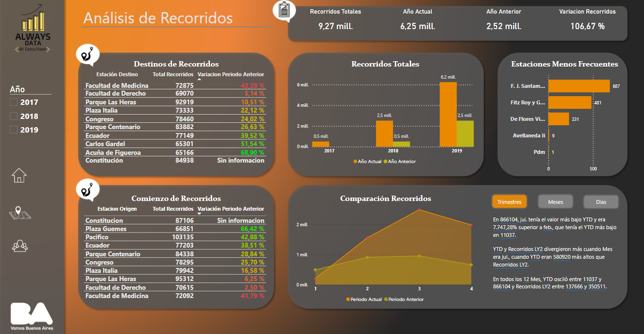En esta solapa nos mostrará los valores de las cantidades de recorridos que se realizaron durante los años. Además, observamos sus variaciones en las estaciones y cuáles fueron las principales que más frecuencia los usuarios concurrieron, en comparación a los periodos anteriores.

* Análisis de Usuarios

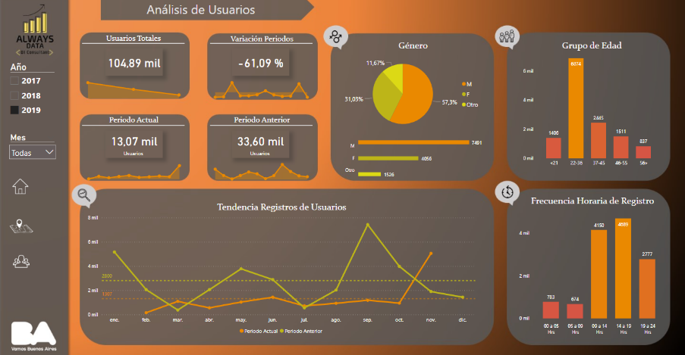Este dashboard nos brindara información de todos los usuarios y sus variaciones en el tiempo. Generamos varios KPIs, por un lado, vemos la clasificación de género, sumamos gráficos de Grupos por edades y Los horarios en más frecuentes en donde los usuarios se registran y/o comienzan un recorrido.

Conclusión

Realizando este proyecto podemos observar muchos detalles, en primer lugar, los recorridos aumentaron de un gran volumen año tras año llevando así una variación de más de un 100% de aumento, hasta algunas estaciones llegaron a tener máximos recorridos superando los 500% con respecto al año anterior.

Por otro lado, analizamos un dato curioso, más allá de los aumentos de los recorridos, de lo contrario sucede con los registros de los usuarios, ya que año tras año los registros cayeron al menos un 60%, pero el aumento de los recorridos viene a que las personas incorporaron el servicio como un medio de transporte más, ya que las frecuencias horarias de registros predominan entre las 5 am a 14 pm, incorporando el servicio de forma rutinaria en donde las edades que prevalecen son las personas de 22 a 36 años.